Navodila avtorjem za 17. konferenco   
Vzgoja in izobraževanje v informacijski družbi  
VIVID 2014

Ime in Priimek 1, Ime in Priimek 2

1 Ime in naslov podjetja oz. ustanove, kjer je zaposlen prvi avtor, e-naslov

2 Ime in naslov podjetja oz. ustanove, kjer je zaposlen drugi avtor , e-naslov

Izvleček

Izvleček obsega največ 150 besed. Predstavite problem in cilj, metodo dela ter najpomembnejše rezultate.

Ključne besede

Navedite tri do osem gesel. Ločite jih z vejicami.

Abstract

Provide a translation of the title of your contribution into English language

Translate your abstract into English language.

Key words

List three to eight key words. Separate them by commas.

# Uvod

Besedilo prispevka uredite v oštevilčene razdelke (1., 1.1, 1.2, 1.2.1 itn). Naslovi na prvem nivoju naj bodo napisani z velikimi tiskanimi črkami. Uporabite največ tri nivoje poglavij, npr. 1.1.1.

# splošna navodila

Obseg prispevka je omejen na največ deset strani formata A4. Prispevek vsebuje naslov, izvleček in ključne besede, besedilo prispevka in literaturo. Naslovu prispevka (pred izvlečkom) sledijo podatki o avtorjih (ime in priimek brez nazivov). Če je avtorjev več, jih ločite z vejicami. Avtorjem sledijo podatki o njihovih institucijah, kjer so zaposleni (ime in naslov podjetja oz. ustanove ter e-naslov).

Za oblikovanje prispevkov uporabite to predlogo. Navodila najdete tudi v tabeli 1. Primer slike prikazuje slika 1.

V elektronskem zborniku bodo objavljeni samo izvirni prispevki. Pri uporabi del drugih avtorjev mora biti ustrezno naveden vir ob doslednem upoštevanju avtorskih pravic.

Tabela 1: Preglednica slogov za oblikovanje prispevka

|  |  |  |  |  |  |
| --- | --- | --- | --- | --- | --- |
| **Element** | **Velikost črk** | **Poravnava** | **Pisava** | **Presledek** | **Posebnosti** |
| **Tipografija: Times New Roman** | | | | | |
| **Naslov prispevka** | 14 pt | Na sredini | Krepko | Za: 18 pt | Velike črke |
| **Avtor** | 12 pt | Na sredini | Običajno |  |  |
| **Naslov avtorja** | 10 pt | Na sredini | Običajno |  |  |
| **Naslov izvlečka, ključnih besed, abstract-a in key-words** | 11 pt | Levo | Krepko | Pred: 18 pt |  |
| **Izvleček, ključne besede, abstract in key-words** | 11 pt | Obojestransko | Običajno | Pred: 6 pt |  |
| **Angleški naslov prispevka** | 11 pt | Levo | Krepko | Pred: 6 pt | Med naslovom in besedilom angleškega povzetka |
| **Naslov na 1. nivoju** | 12 pt | Levo | Krepko | Pred: 18 pt Za: 6 pt | Velike črke, oštevilčeno 1., 2., … |
| **Naslov na 2. nivoju** | 12 pt | Levo | Krepko | Pred: 12 pt Za: 3 pt | Oštevilčeno 1.1, 1.2, 1.3 … |
| **Naslov na 3. Nivoju** | 12 pt | Levo | Krepko | Pred: 12 pt Za: 3 pt | Oštevilčeno 1.1.1, 1.1.2, … |
| **Telo besedila** | 12 pt | Obojestransko | Običajno |  | Enojni razmik vrstic, brez zamikov, posebnih znakov in oblikovanja. |
| **Slika ali tabela** |  | Na sredini |  | Pred: 12 pt |  |
| **Naslov slike oz. tabele** | 10 pt | Na sredini | Krepko | Pred: 9 pt Za: 12 pt | Slike imajo naslov pod sliko, tabele nad tabelo ter so oštevičeni. |
| **Opomba** | 10 pt | Obojestransko | Običajno |  | Oštevilčene |
| **Literatura in viri** | 10 pt | Obojestransko | Običajno | Pred: 9 pt | Oštevilčeno [1], [2], .. |

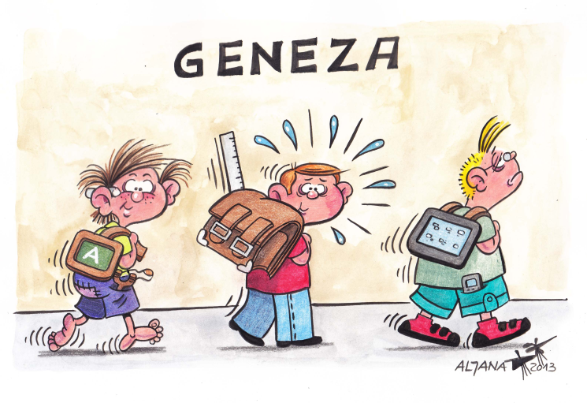

Slika 1: Geneza

## Literatura in viri

Na literaturo oz. vire se v besedilu in na koncu prispevka sklicujte skladno s pravili sistema navajanja bibliografskih referenc APA (Paiz et al, 2013). Na koncu prispevka navedite samo uporabljeno literaturo in vire v enotnem seznamu urejenem po abecednem vrstnem redu avtorjev. Enote literature in virov v končnem seznamu oštevilčite s številkami v oglatih oklepajih.

# Oddaja prispevkov

Prispevke uredite skladno z danimi navodili. Pošljite jih po e-pošti doc. dr. Mojci Bernik (mojca.bernik@fov.uni-mb.si).

Tabela 2: Pomembni datumi

|  |  |
| --- | --- |
| **Aktivnost** | **Rok aktivnosti** |
| Oddaja prispevkov | 7. julij 2014 |
| Obvestilo avtorjem | 8. september 2014 |
| Oddaja končnega prispevka | 22. september 2014 |

Prosimo vas, da upoštevate predpisane roke za pripravo in oddajo prispevkov (tabela 2) ter navodila za pripravo prispevkov, sicer ne bomo mogli zagotoviti, da bo prispevek sprejet v program in objavljen v zborniku konference.

Prispevke bo pregledal in ocenil programski odbor. Zbornik prispevkov bo objavljen na spletu v elektronski obliki.

# Literatura in viri

1. Paiz, J.M., Angeli, E., Wagner, J., Lawrick, E., Moore, K., Anderson, M., Soderlund, L., Brizee, A., & Keck, R. (2013, 1. marec). *APA Formatting and Style Guide: General Format*. Objavljeno na https://owl.english.purdue.edu/owl/resource/560/01/